 | Заявочный лист  для участия в соревнованиях по хоккею с шайбой среди подростковых клубов нефтяного региона РТ  на Кубок ПАО «Татнефть» сезон 2025 – 2026г.г.  Команда «ДРУЖБА» г.Альметьевск

п/н | Фото игрока | ФИО игрока | Дата рождения | Амплуа | К/А
1 | 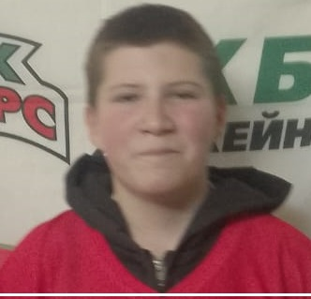 | Кирамов Василь Айратович | 05.09.2011 | Нападающий
2 | 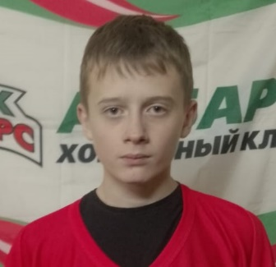 | Хафизов Данис Раилевич | 05.05.2010 | Защитник
3 | 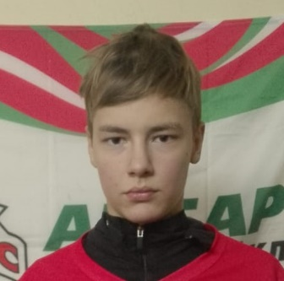 | Архипов Ярослав Сергеевич | 06.06.2010 | Нападающий
4 | 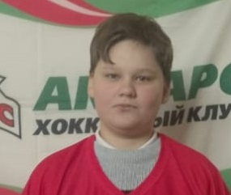 | Бухлин Фёдор Владимирович | 06.05.2011 | Защитник
5 |  | Чуев Михаил Романович | 09.09.2011 | Нападающий
6 | 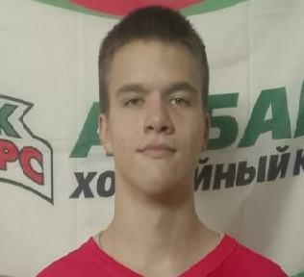 | Галиакберов Ильдан Даниярович | 26.01.2010 | Защитник
7 | 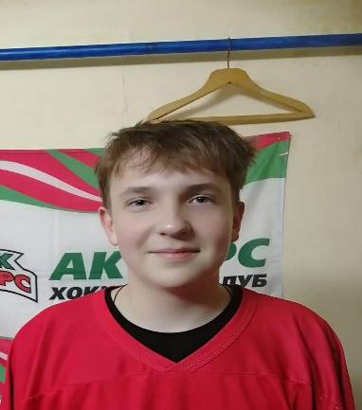 | Логинов Никита Вячеславович | 04.07.2011 | Защитник
8 | 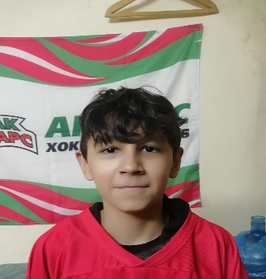 | Папшев Артём Евгеньевич | 25.03.2011 | Нападающий
9 | 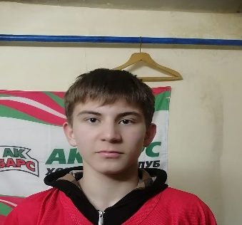 | Хабибуллин Салават Инсафович | 29.05.2011 | Нападающий
10 | 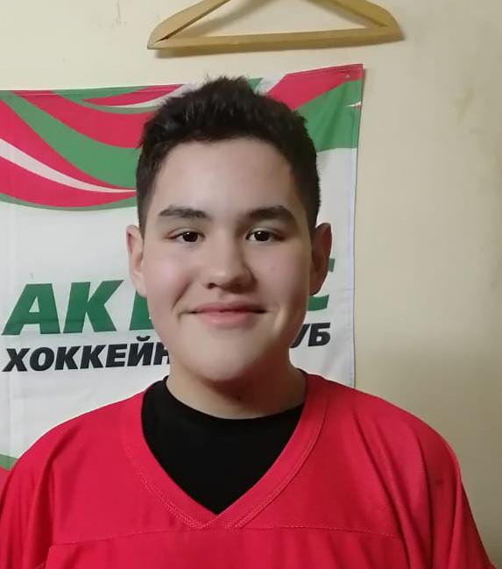 | Аюпов Радмир Радикович | 10.09.2011 | Защитник

Руководящий состав команды
п/н | ФИО | Должность | Телефон
1 | Трофимов Владимир Анатольевич | Тренер | 89172744449

